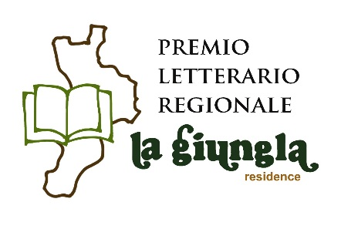
1° PREMIO LETTERARIO REGIONALE "LA GIUNGLA 2021"

Il sottoscritto………………………………………….. nato a…………………………………….

Il……………………….e residente a………………………………..via……………………………

Tel……………………………………… mail…………………………………………………………..

Quale autore del/i testo/i…………………………………………………………………………

C H I E D E

A codesta organizzazione di partecipare al 1° Premio Letterario Regionale “La Giungla 2021” alle sezioni:
(A)saggio - titolo………………………………………………………………………..
(B)racconto/romanzo - titolo……………………………………………..……..
(C)poesia in italiano - titolo……………………….………………………………

A riguardo
DI C H I A R A

di approvarne completamente il regolamento e:

- Il testo è originale ed è stato elaborato totalmente dal sottoscritto;
- Di essere residente in Calabria;
- Il testo non è stato già premiato;
- Il testo è stato pubblicato nel…………………………….
- Il sottoscritto si assume tutte le responsabilità per i fatti inerenti al testo presentato.
In fede
L’autore
…………………..., lì………………………. (…………………………………………………)

